Оплата через PayPal
При нажатии кнопки «Оплатить» на сайте продавца вы переходите на нашу платежную форму.
В примерах ниже сумма прописывается покупателем вручную, для многих магазинов эта операция будет не нужна, т.к. сумма подсчитывается автоматически (зависит от настроек магазина на сайте Продавца).
Шаг 1.
В платежной форме необходимо выбрать PayPal, при этом автоматически будут пересчитываться все комиссии, взымаемые платежными системами. В платежной форме необходимо указать сумму, Ваш e-mail и номер заказа (они как правило подставляются с сайта автоматически).
Шаг 2
При нажатии кнопки «Далее» Вы переходите на страницу авторизации PayPal:
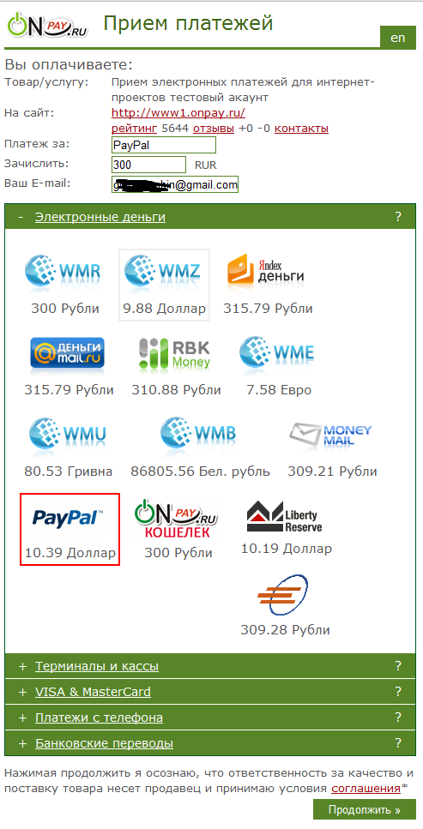Форма оплаты
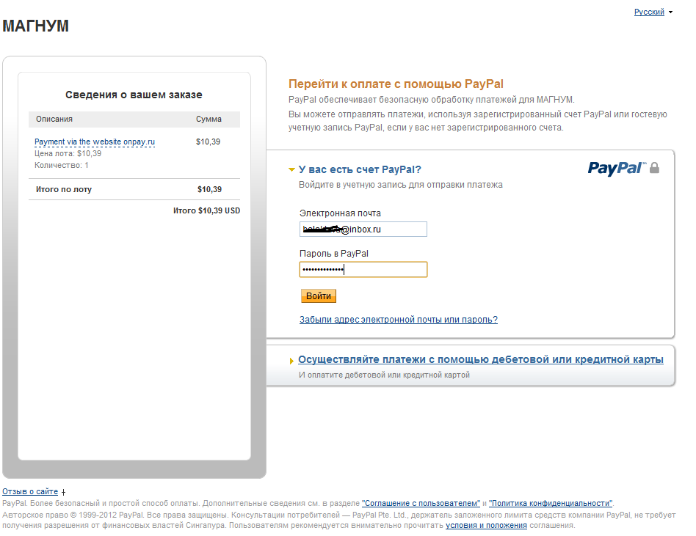Вход в PayPal
Шаг 3.
Выберите карту:
Шаг 4.*
Если Вы всё ввели правильно, Вы увидите окно с подтверждением оплаты:
ВНИМАНИЕ: Платеж проходит мгновенно. Если вы не получили подтверждение получения денег от продавца вы можете уточнить статус платежа по его номеру.
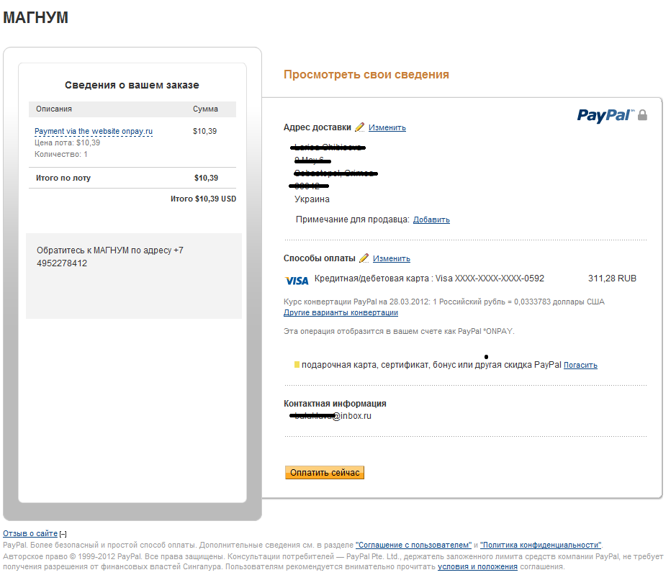Оплата в PayPal
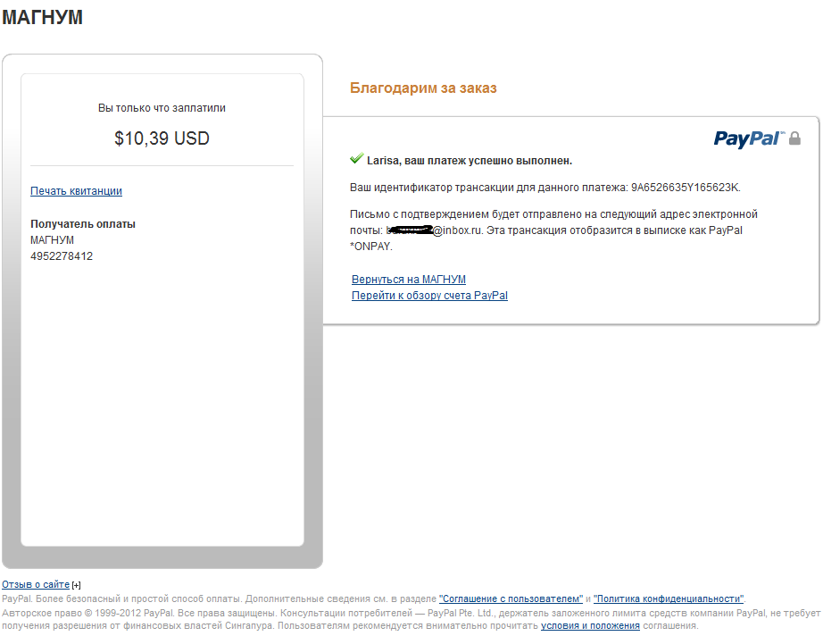Успешный платеж

